УДК 621.391

Н. А. Гук, Д. І. Єгошкін
Дніпровський національний університет ім. Олеся Гончара

ВИКОРИСТАННЯ АЛГОРИТМУ НА БАЗІ НЕЧІТКОЇ ЛОГІКИ ДЛЯ ВИРІШЕННЯ КЛАСИЧНОЇ ЗАДАЧІ КЛАСИФІКАЦІЇ

Розглядається розв’язок задачі класифікації за допомогою методів нечіткої логіки. Пропонується алгоритм формування нечітких продукційних правил та бази даних вхідних та вихідних значень для об'єктів навчальної вибірки і правила порівняння значень вихідних змінних.

Ключові слова: класифікація, нечітка логіка, штучний інтелект, база знань, експертна система, мова С/C ++, мова JavaScript, JSON.

Вступ.
Одной из задач анализа данных является задача классификации. Ее решение позволяет разбить множество объектов на заранее созданные группы (классы) на основе анализа их формального описания, что позволяет ускорить процесс обработки данных. При классификации каждый объект наблюдения относится к определенной группе или номинальной категории на основе некоторого качественного свойства или совокупности свойств.
Задачам классификации посвящено много работ. К числу распространенных методов решения задачи классификации относятся: нейронные сети; логистическая и пробит-регрессия; деревья решений; метод ближайшего соседа; машины опорных векторов; дискриминантный анализ.
Традиционные подходы, основанные на аппарате математической статистики или имитационном моделировании, не позволяют строить адекватные модели в условиях ограниченности временных, вычислительных и материальных ресурсов. Поэтому при решении многих практических задач, связанных с классификацией объектов, широко применяются модели и методы искусственного интеллекта с применением технологий интеллектуального анализа данных.

Так в работе [Штовба] для решения задачи классификации применяется аппарат нечеткой логики. В работе осуществляется расширение функциональных возможностей пакета Fuzzy Logic Toolbox системы MATLAB для выполнения нечеткого логического вывода для объектов с дискретным выходом. В работе рассматривается применение нечеткого логического вывода типа Сугено с четырьмя входными и одной выходной переменной. Взаимосвязь «входы–выход» описывается тремя нечеткими правилами, которые с точность 85% способны классифицировать исходную выборку «Ирисы Фишера».
В работе [Романов Вадим] исследуется применение нечетких моделей в задачах классификации на основе представления данных в виде нечетких градаций. Введены классы объектов, эталонные образцы в каждом классе. Каждый класс характеризуется распределенной областью значений нечетких критериев. Исходные данные для классификации являются противоречивыми, а объекты, эталоны и классы пересекаются, поэтому построение решения задачи в классической постановке вызывает непреодолимые сложности. Классификация рассматривается как разновидность задачи принятия решений, в которой посредством обобщения нечетких фактов, характеризующих свойства, состояния или изменение состояний объектов, осуществляется выбор наилучшего класса для каждого объекта. Проведено сравнение различных мер согласования объектов с классами и их влияние на результаты классификации.
В работе [3] развивается метод горной кластеризации Ягера-Филева на случай нечетких представлений пространства состояний и признаков, который основан на вычислении плотности распределения интегральных характеристик объектов в нечетком пространстве состояний. С использованием нечеткого расстояния Хемминга определена принадлежность объекта при пересечении областей нечеткого распределения признаков.
В работе [4] рассматривается актуальная на данный момент проблема генерации набора нечетких правил для системы нечеткого вывода Мамдани на основе числовых данных, получаемых в процессе обучения управляемой системы. Предлагаемый в статье подход базируется на алгоритмах четкой и нечеткой кластеризации – алгоритме горной кластеризации и алгоритме Густафсона—Кесселя.

В данной работе предлагается подход, который позволяет проводить классификацию объектов относительно обучающей выборки при помощи нечёткой логики. Предлагается метод настройки системы правил нечёткой логики в процессе обучения. Настройка правил осуществляется при помощи динамических границ термов. В вычисление термов используется метод для уменьшения выбросов в обучающей выборке. В работе предлагается использование вспомогательных нечётких классов принадлежности для отображения в четкие классы из обучающей выборки. Так же для отображения вводятся понятия метрики и мощности.

Постановка задачі.

Рассматривается множество объектов некоторой предметной области. Объекты множества X характеризуются некоторыми признаками K. Существует конечное множество классов Z.

Существует некоторое отображение 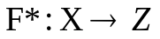 и обучающая выборка:

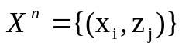, 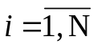, 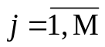

где 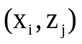 - пара объект-класс, 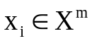- объект; 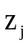 - класс, к которому относится объект 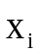. Каждый объект состоит из вектора признаков 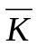: 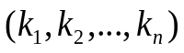, 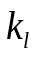 - принимает четкие значения. Обучающая выборка описывает существующее отображение 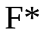 на конечном числе объектов. Требуется построить отображение 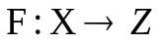, с помощью которого возможно классифицировать произвольный объект множества Х.

В классической постановке задача классификации предполагает, что в результате разбиения будут получены детерминированные классы объектов, и каждый объект принадлежит только одному классу. Однако на практике такой поход в ряде случаев приводит к аналитической неопределенности, потому в работе развивается подход, основанный на представлении объектов и классов объектов в виде нечетких структур с возможностью настройки их параметров в процессе выполнения процедуры классификации.

Математична модель задачі

Для описания объектов предметной области будем использовать нечеткую модель представления знаний в форме соответствующей системы нечеткого вывода.
Будем считать, что каждый признак объекта описывается лингвистической переменной. Для каждого признака формируется терм-множество, элементами которого являются нечеткие переменные, задаются границы термов.
Для відображення чітких вхідних значень 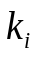 – в нечіткі множини Aij вводяться функції приналежності 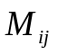 виду:
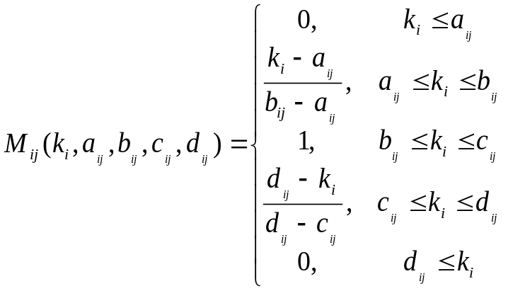 (1)
де - функції приналежності ознаки в термі Аj; 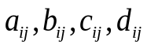 - числові параметри, які визначають границі термів і впорядковані відношенням: 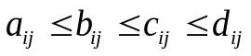.

Для повышения качества классификации параметры нечеткой модели настраиваются.

Для определения границ термов будем использовать данные обучающей выборки. Анализ больших объемов наблюдений показывает, что в результатах часто могут присутствовать нетипичные наблюдения, значения которых выпадают из общих закономерностей. Наличие таких данных может быть связано с ошибками измерений, аномалиями в распределении данных или факторами, которые не были учтены в модели. Отклоняющиеся значения могут существенно ухудшить настройку процедуры классификации, поскольку классификатор будет пытаться объяснить нетипичные наблюдения. В работе для вычисления границ термов будем использовать межквартильный размах, значение которого определяется с использованием обучающей выборки, что делает определенные границы термов робастными.
Границі термів визначаються за формулами відносно елементів навчальної вибірки у такий спосіб:

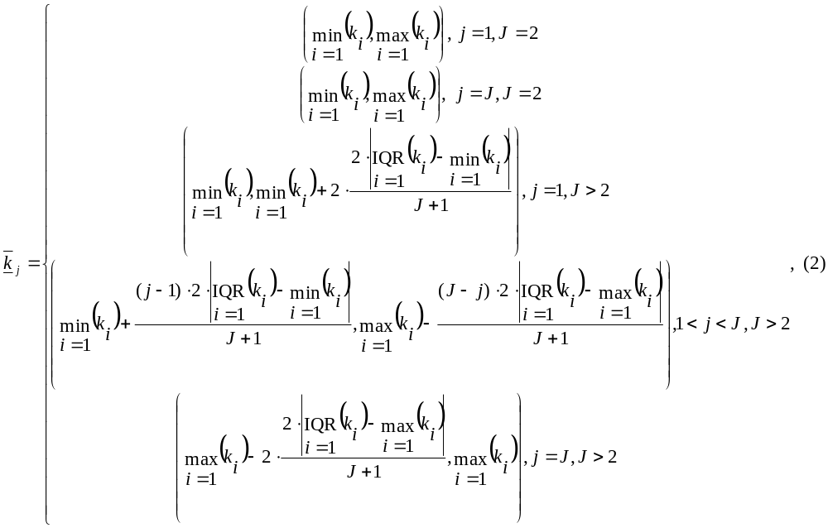
де IQR - міжквартильний розмах; 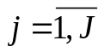,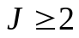,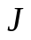- кількість елементів терм-множини лінгвістичної змінної.
Для определения межквартильного размаха отсортированный набор данных делится на четыре части и вычисляется разность между третим и первым квартилями [Копыцкий]:
IQR = Q3 − Q1

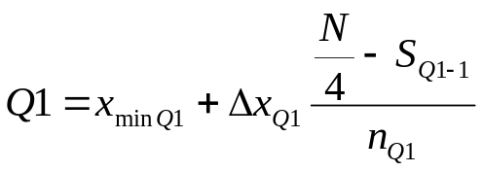
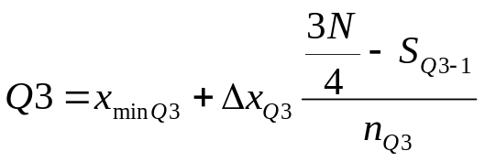,
где Q1, Q3 – медианы n наименьших и n наибольших значений соответственно; 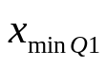, 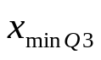 - нижние граница интервалов, содержащие первый и третий квартиль; 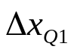,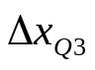- ширина интервалов; 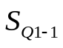, 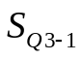 - накопленная частота интервала, предшествующего данному - может быть определена как сумма всех предыдущих частот до текущей; 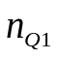, 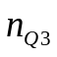 - частота интервалов Q1, Q3.
Данила, мне кажется, что это неправильный термин. Есть частота попадання значений в інтервал, а частоты интервала нет. Это или плохой перевод или просто ошибка. Разберись внимательно!!!
Следующим этапом построения модели является построение базы нечетких продукционных правил. В роботі пропонується модифікація класичного алгоритму нечіткої класифікації, яка полягає у організації двох етапної процедури класифікації. Із застосуванням введеної модифікації спочатку виконується проміжна класифікація об’єктів всередині системи, в результаті будуються класи нечітких об’єктів [Провотар ссылка внизу]. На другому етапі, виходячи з нечітких класів Y, відбувається класифікація стосовно чітких класів Z за допомогою навчальної вибірки, метрики та потужності. Такий підхід дозволяє відкинути частину помилкових варіантів класифікації.
Для організації першого етапу класифікації вводяться проміжні класи Y нечітких об’єктів. Під нечіткими класами розуміються класи со свойствами, которые являються общими для нечетких объектов, принадлежащих различным классам. То есть об’єкт xi принадлежит Х може одразу належати до декількох класів з певною мірою істинності. Відображення об'єкту xi принадлежит Х в клас Y можна представити функціональною залежністю від вектору ознак 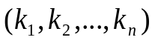:
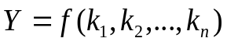, (3)
де f – дійсна функція чітких значень 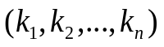.
Залежність у вигляді (3) зображується системою нечітких логічних правил. Для обеспечения полноты системы правил требуется наличие хотя бы одного правила для каждого терма выходной переменной, а при формировании их условных частей составляются все возможные комбинации термов входных переменных.
Система правил представляется в виде:
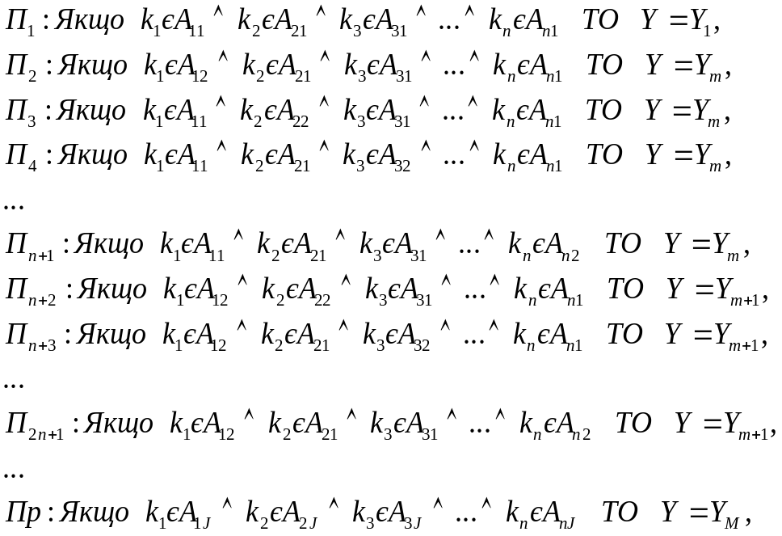 (4)

де 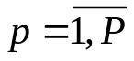– номер правила в базі правил; Р – загальна кількість правил; 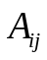– лингвистическое значення 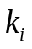в термі j;

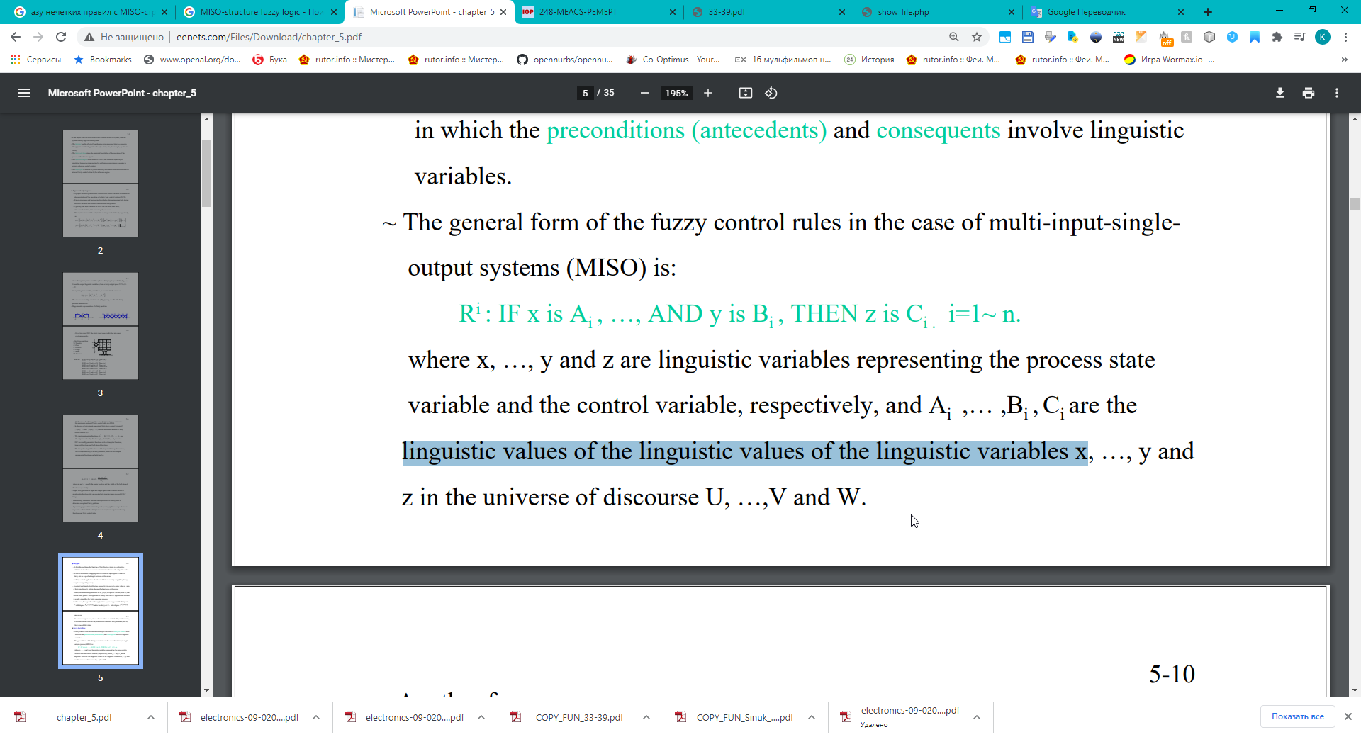

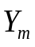– мітка проміжного класу, до якого належить об'єкт X . – количество термов для признака . M – кількість класів Y.

ТУТ ПЕРЕДЕЛАЛ, ЧТОБЫ БЫЛО ПОНЯТНЕЕ В ЧЕМ СМЫСЛ ФОРМУЛЫ
Общее количество логических правил определяется количеством всех возможных комбинаций лингвистических значений и соответствует условию:

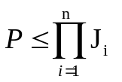

где n – размерность вектора признаков 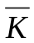: ; 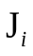 – количество термов для признака .

Метод розв’язання.
Классификация осуществляется на основе алгоритма нечеткого логического вывода. В отличии от классического подхода формирование системы правил выполняется автоматически на этапе обучения. С использованием обучающей выборки, объекты которой имеют одинаковую размерность в пространстве признаков, формулируется система правил (4).

Для виконання процедури фазифікації вхідних змінних 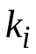 в нечіткі множини 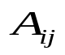 будемо використовувати наступну операцію [8]
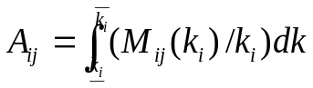 (5)

де 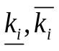– границі термів.
Ступінь приналежності вхідного об'єкта 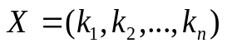 нечітким класам з бази знань (4) описується системою нечітких логічних рівнянь:
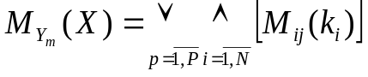, 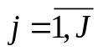 (7)
де оператори  та 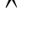 відповідають виконанню логічних операцій «АБО» та «І» відповідно. В роботі використані їх реалізації у вигляді знаходження 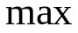 та 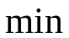.
Нечітка множина 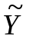 проміжних класів, що відповідає вхідному об’єкту 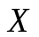 визначається у вигляді:
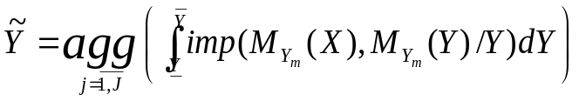 (8)
де imp – операція імплікації, agg – операція агрегування, які реалізовані операцією знаходження та відповідно.
Чітке значення виходу Y* визначається в результаті дефазифікації нечіткої множини за методом центру тяжіння:
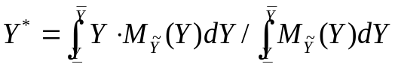 (9)
Для виконання ідентифікації об'єкта використовується алгоритм нечіткого логічного виведення [7], модифікований введенням додаткового механізму порівняння чіткого вихідного значення 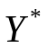, отриманого для об'єкта 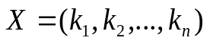, і вихідних значень 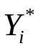 для об'єктів 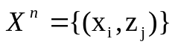, наявних в базі знань.

Для організації процедури порівняння визначимо відстань між об'єктом 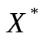 та об'єктами навчальної вибірки . Відстань визначається на основі обраної метрики в просторі характеристик. Для оцінки міри близькості елементів використовується Евклідова відстань:
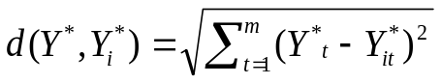 (10)
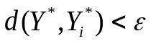 (11)
Після виконання процедури дефазифікації обчислюється 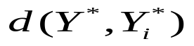 та перевіряється умова (11).
Далі будуємо множину 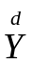, до якої відносяться об’єкти навчальної вибірки схожі з об’єктом название. Якщо , то 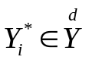.
Далее вычисляется мощность множества относительно класса принадлежности:
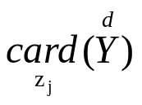 (13),

де 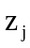 – клас з 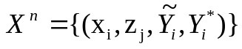.

Данила, идет путаница с обозначениями Х* обозначало раньше что-то другое!!!!!
Клас, до якого належить вхідний об’єкт , визначається у такий спосіб:
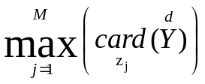 (14)

Вказану послідовність дій можна описати наступним алгоритмом.
Алгоритм:
Крок 1. За допомогою навчальної вибірки , розрахувати границі термів лінгвістичних змінних за допомогою (2) та функції приналежності (1).
Крок 2. Задати кількість нечітких класів Y.
Крок 3. Побудувати систему правил за допомогою (4).
Крок 4. За допомогою формул нечіткого логічного виведення (5) - (9) розрахувати ступені приналежності об'єктів навчальної вибірки 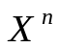 нечітким множинам та чіткому значенню . Та зберегти ці значення з навчальною вибіркою 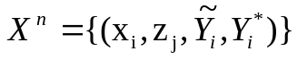
Крок 5. Задати значення 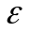 – похибка системи;
Крок 6. Для вхідного об’єкту на базі сформованих продукційних правил за допомогою (5) - (8) розрахувати ступені приналежності об'єкта нечітким множинам 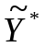. За формулою (9) отримати чітке значення 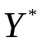для об’єкта .
Крок 7. Визначити об'єкти з однаковими нечіткими множинами : та існуючими об'єктами : 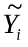 Не понятно!!!!
Крок 8. Визначити відстані між об'єктом : і існуючими об'єктами : 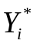 , перевірити виконання умови (11).
Якщо нерівність є вірною перейти до кроку 10, інакше перейти до кроку 9.
Крок 9. Об’єкт неможливо класифікувати або не вірне значення ;
Крок 10. Для знайденої множини , знайти потужність для кожного класу відповідно до формули (13).
Крок 11. Отримати результат ідентифікації з умови (14).

Аналіз результатів.

Вот тут я все переписала грамотно и последовательно!!! Мне очень не нравится, что ты этого не делаешь самостоятельно!!!

Запропонований підхід до класифікації об’єктів за допомогою нечіткої логіки та елементів навчальної вибірки, був протестований для задачі класифікації Iris Data Set - Іриси Фішера [9, Duda & Hart.] Задача класифікації передбачає визначення належності ірису до одного з 3 типів рослин: НАЗВИ

Навчаюча вибірка містить 150 об’єктів хі, кожен з яких належить одному з трьох класів zj. Кожен клас складається з 50 елементів виборки.
В якості ознак об’єкту використовуються: sepalLength, sepalWidth, petalLength, petalWidth. Вихідна змінна характеризує класи об'єктів: клас I, клас II, клас III.
Для лингвистической характеристики признаков вводятся термы low, mid, high. Для кожної вхідної та вихідної змінних вводяться функції приналежності виду (1), обчислюються границі термів за формулами (2).
У табл. 1 наведено результати визначення границь термів вхідних та вихідної змінних
Таблиця 1
Переменные  системы |  | Лингвистические  Переменные и что в скобках | Лингвистические значения | Нечеткие  интервалы
входные  переменные | x1 | sepalLength  [4.3 ; 6.3] | low | [4.3, 5.3]
входные  переменные | x1 | sepalLength  [4.3 ; 6.3] | mid | [4.9, 5.8]
входные  переменные | x1 | sepalLength  [4.3 ; 6.3] | high | [5.3, 6.3]
входные  переменные | x2 | sepalWidth  [2 ; 3.2] | low | [2, 2.6]
входные  переменные | x2 | sepalWidth  [2 ; 3.2] | mid | [2.3, 2.9]
входные  переменные | x2 | sepalWidth  [2 ; 3.2] | high | [2.6, 3.2]
входные  переменные | x3 | petalLength  [1 ; 4,9] | low | [1, 2,95]
входные  переменные | x3 | petalLength  [1 ; 4,9] | mid | [2.43, 3.54]
входные  переменные | x3 | petalLength  [1 ; 4,9] | high | [2.95, 4.9]
входные  переменные | x4 | petalWidth  [0.1 ; 1.6] | low | [0.1, 0,85]
входные  переменные | x4 | petalWidth  [0.1 ; 1.6] | mid | [0.42, 1.21]
входные  переменные | x4 | petalWidth  [0.1 ; 1.6] | high | [0,85, 1.6]
Выходные пе-ременные | Y | Промежуточные Классы | Клас_I | (0, 50)
Выходные пе-ременные | Y | Промежуточные Классы | Клас_II | (25, 75)
Выходные пе-ременные | Y | Промежуточные Классы | Клас_III | (50, 100)

Формується система правил за допомогою (4), передумови яких складені з усіх можливих комбінацій значень нечітких вхідних змінних (всього 81 правило).
Запропонований підхід було застосовано для класифікації ірисів з навчаючої вибірки, за результатми розрахунків було встановлено, що створена нечітка модель правильно класифікує 150 з 150 ірисів.

Так не пишут

В работе [Штовба] нечеткая модель правильно классифицирует 130 из 150 ирисов при этом используется 3 правила, система правил была построена экспертом, путем долгого анализа зависимостей между векторами признаков объектов классификации.
В данной работе система автоматически построила 81 правило.
Это было в предыдущем абзаце. Зачем это еще раз????

Границы термов вычислены так же автоматически на основе обучающей выборки.
Тоже было в таблице

Так же стоит учесть, что при применении алгоритма на обучающей выборке происходит сравнение одинаковых объектов, а расстояние между центрами тяжести объектов с одинаковыми признаками равно нулю. Таким образом, получаем 100% классификацию для объектов обучающей выборки.
Здесь написан бред!!! сравнение одинаковых объектов не может давать ничего другого, чем 0!!!!
У объекта нет центра тяжести!!! Центр тяжести у множества.
Дальше идет вывод, который никак не следует из предыдущих утверждений!!!!
Данила, для представления результатов есть таблицы, графики и т.п.
Почитай, как описываются результаты классификации. Полно работ есть в интернете!!! Когда закончится этот детский сад. Тебе в следующем году надо представить к защите работу. Пока почти ничего нет!!!!

Что изображено на этих рисунках? Все нужно описывать!!! Я так понимаю, что здесь надо пересчитать количество красных точек и зеленых , красных больше, поэтому к 3 классу. Но это надо все перевести в термины статьи, где у тебя определяется мощность множеств и т.п……
Данила! Надо учиться писать!!!! К этим рисункам, наверное, надо сделать табличку.

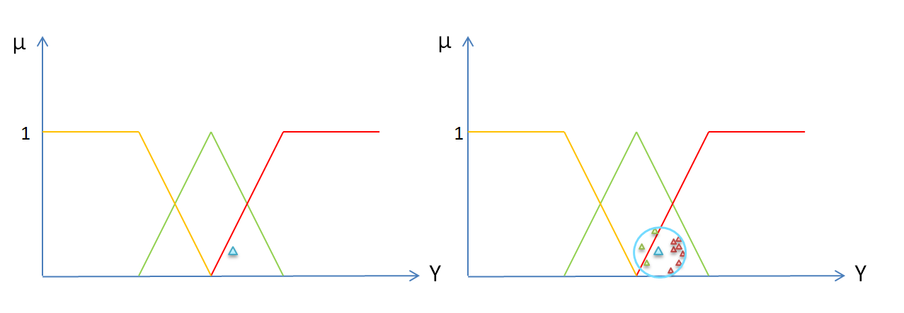
a) Четкая классификация b) Разработанный метод
В случае четкой классификации а) объект будет принадлежать второму классу (зелёный), в случае b) используем нечёткие классы, поэтому класс три (красный) не отбрасывается, после чего при помощи , (13), (14), определяем, что объект принадлежит классу 3 с большей вероятностью, чем ко второму. После чего определяем класс относительно обучающей выборки.

Классификацию, наверное надо провести следующим образом. Обучающую выборку в 150 ирисов надо будет поделить на 2 части: обучающую и тестирующую. Тогда, наверне, можно получить не 100 % результат. Всегда такая 100% уверенность вызывает сомнения.
И тогда можно будет получить результаты не для 2 объектов, для которых сравнить не с чем, а для 30-50 объектов из тестирующей части выборки. Тогда можно и сравнение вменяемое провести.
Данила, времени тебе даю сегодня до вечера, чтобы ты сделал расчеты

Далі розглянемо класифікацію випадкових об'єктів, які не входять до навчальної вибірки. У таблиці представлені результати ідентифікації об'єктів при заданих значеннях 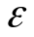=2,5, P=81, та база даних з 150 ірисів Фішера.
Вхідні об’єкти:
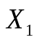(4.4, 3.0, 1.5, 0.3),
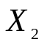(7.0, 3.0, 5.0, 1.5).
У таблиці 1 подано результати класифікації.
 | Вхідні параметри |  |  |  | Дефазифі-цировані значення Y* | Результат класиці-кації | 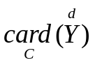 |  |  | Заклю-чення  (клас)
 | sepalLength | sepalWidth | petalLength | petalWidth |  |  | с = setosa | с= versicolor | с= virginica
X1 | 4.4 | 3.0 | 1.5 | 0.3 | 38,785 | Клас_I | 17 | 3 | 0 | setosa
X2 | 7.0 | 3.0 | 5.0 | 1.5 | 71,8 | Клас_III | 0 | 5 | 21 | virginica
Таблиця 1
Результати класифікації.
Для об'єкта (4.4, 3.0, 1.5, 0.3), система повертає клас «setosa». Так як для об’єкта:
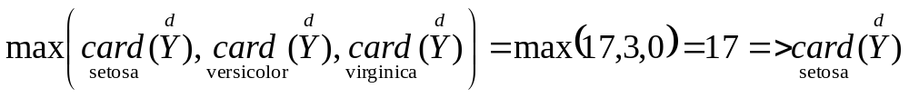
Для об'єкта 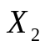 система повертає клас virginica.
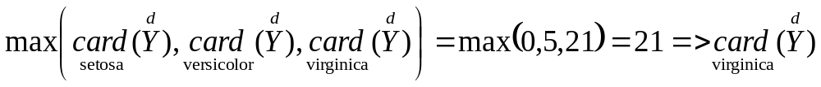
Фактично ми відобразили об'єкти 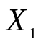 та в множину об'єктів .

План анализа результатов
Анализ результатов
1. Влияние введеного робастного определения границ термов
2. разбиение выборки на обучающую и тестирующую. Анализ результатов
3. Сравнение с известными методами

http://bourabai.ru/cm/classification.htm

Запропонований алгоритм, було реалізовано у вигляді програмного продукту з використанням мов С/C++ та JavaScript, а також текстового формату обміну даними JSON. Для розробки використовувалися: NetBeans IDE, WhiteStarUML, GitHub, WebGL, Chrome, Mozilla Firefox, Opera.
Таким образом, алгоритм позволяет перевести задачу с 4-мя параметрами в одномерное пространство. Что в свою очередь ускоряет процесс классификации.
Розроблений алгоритм має наступні переваги:
висока швидкість розв’язання задачі; можливість розширення кількості відповідей системи, без зміни існуючих правил у базі знань і алгоритму логічного виведення; розширення спектру застосування алгоритмів нечіткої логіки;
Розроблений алгоритм має наступні недоліки: якщо навчальна вибірка має об'єкти схожі один на одного, вони можуть мати однаковий центр ваги, що в свою чергу призводить до додаткових перевірок; параметр для відображення об'єкта потрібно підбирати експериментальним шляхом.
Висновки: запропоновано підхід до класифікації за допомогою нечіткої логіки та продукційних правил бази знань на основі порівняння нових об’єктів з вже існуючими у системі за допомогою метрики, модифіковано алгоритм нечіткого логічного виведення шляхом додаванням блоку порівняння вихідного значення для нового об’єкту з вихідними значеннями для наявних у базі знань об’єктів.

Бібліографічні посилання:
- HUDEC, M.; VUJOSEVIC, M. Selection and classifi cation of statistical data using fuzzy logic. Conference on new techniques and technologies for statistics, Brussels, Proceedings...Brussels: INFOSTAT, p. 186–195, 2012.
- Лабинский А. Ю. "Использование нечеткой логики в решении задач классификации" Научно-аналитический журнал «Вестник Санкт-Петербургского университета Государственной противопожарной службы МЧС», no. 3, 2018, pp. 46-53. doi:10.24411/2218-130X-2018-00048
- Кучеренко Е. И., Глушенкова И. С., Глушенков С. А.. "Нечеткое разбиение объектов на основе критериев плотности" Радіоелектроніка, інформатика, управління, no. 1 (36), 2016, pp. 32-39. doi:10.15588/1607-3274-2016-1-4
- Пташко Е. А., Ухоботов В. И.. "Автоматическая генерация нечетких правил для управления мобильным роботом с гусеничным шасси на основе числовых данных" Вестник Южно-Уральского государственного университета. Серия: Вычислительная математика и информатика, vol. 6, no. 3, 2017, pp. 60-72.
- Абдулхаков А.Р., Катасёв А.С. Кластерно-генетический метод редукции баз знаний интеллектуальных систем // Фундаментальные исследования. 2015. – № 5-3. – 471-475 c.
- Щуревич Е.В. Кластеризация знаний в системах искусственного интеллекта // Информационные технологии. 2009. №2. 25-29 c.
- Ротштейн А.П. "Интеллектуальные технологии идентификации: нечеткая логика, генетические алгоритмы, нейронные сети". – [Электронный ресурс]. – Режим доступа: http://matlab.exponenta.ru/fuzzylogic/book5/index.php
- Гук Н.А.,​ Єгошкін​ Д.І. ,​ Сірик С.Ф. Алгоритм класифікації на базі нечіткої логіки з розширюваною кількістю виводів // Питання прикладної математики і математичного моделювання : Зб. наук. пр. –Дніпро. – 2018. – Вип. 18. – С. 67-76.
- Richard O. Duda, Peter E. Hart, David G. Stork Pattern Classification, 2nd Edition // Wiley-Interscience. 2001. – 688 p
- Копыцкий А.В., Наумюк Е.П. Математическая статистика в медицине // - Гродно : ГрГМУ, 2013. - 126с

3. T e r l e t s k y i D . O . , P r o v o t a r O . I . Mathematical foundations for designing and development of intelligent systems of information analysis // Problems in Programming. — 2014. — N 2–3. — P. 233–241.

Ссылка на понятие нечеткого класса http://www.kibernetika.org/volumes/2015/numbers/01/articles/05/5.pdf
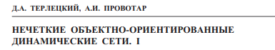
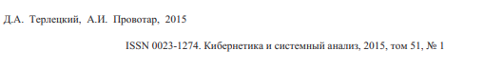

Novak V., Perfil'eva I., Mochkorzh I. Matematicheskie printsipy nechetkoy logiki [Mathematic principles of fuzzy logic]. Translated from English. Moscow: FIZMATLIT Publ., 2006. 352 p.

В. В. Круглов, M. И. Дли, Р. Ю. Голунов. Нечеткая логика и искусственные нейронные сети. — М.: Физматлит, 2000. — 224 с. ISBN 5-94052-027-8. «Предметом нечёткой логики является построение моделей приближенных рассуждений человека и использование их в компьютерных системах»

